# 목표

1. ajax의 사용자가 됩니다.
2. promise의 사용자가 됩니다.
3. rest api를 이해합니다.

# Ajax

Asynchronous JavaScript And XML 의 약자

서버와 비동기적으로 통신할 때 사용하는 API

과거에는 XMLHttpRequest를 사용했지만, 현재는 fetch를 사용

## json-server

### 용도

프로토타입 백엔드 서버

### 홈페이지

https://www.npmjs.com/package/json-server

### 설치

npm install -g json-server

### 실행

json-server --watch db.json

## fetch

### GET

| fetch('/data.json')  .then(response => response.json())  .then(data => {  console.log(data)  }) |
| --- |

### POST

| fetch(url, {  method: 'POST',  headers: {  'Content-Type': 'application/json',  },  body: JSON.stringify(data)  })  .then(response => response.json())  .then(data => {  console.log(data)  }) |
| --- |

참조 : <https://devhints.io/js-fetch>

## Restful API

http의 기능을 최대한 활용해서 서버와 통신할 것을 제안하는 모범사례

### Resource

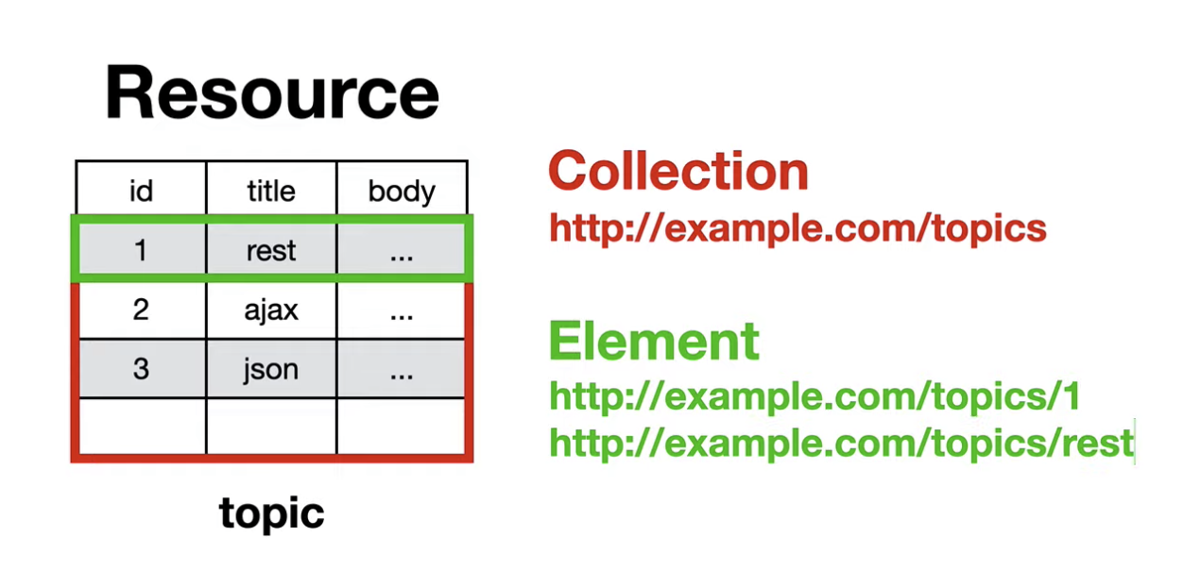

### Method

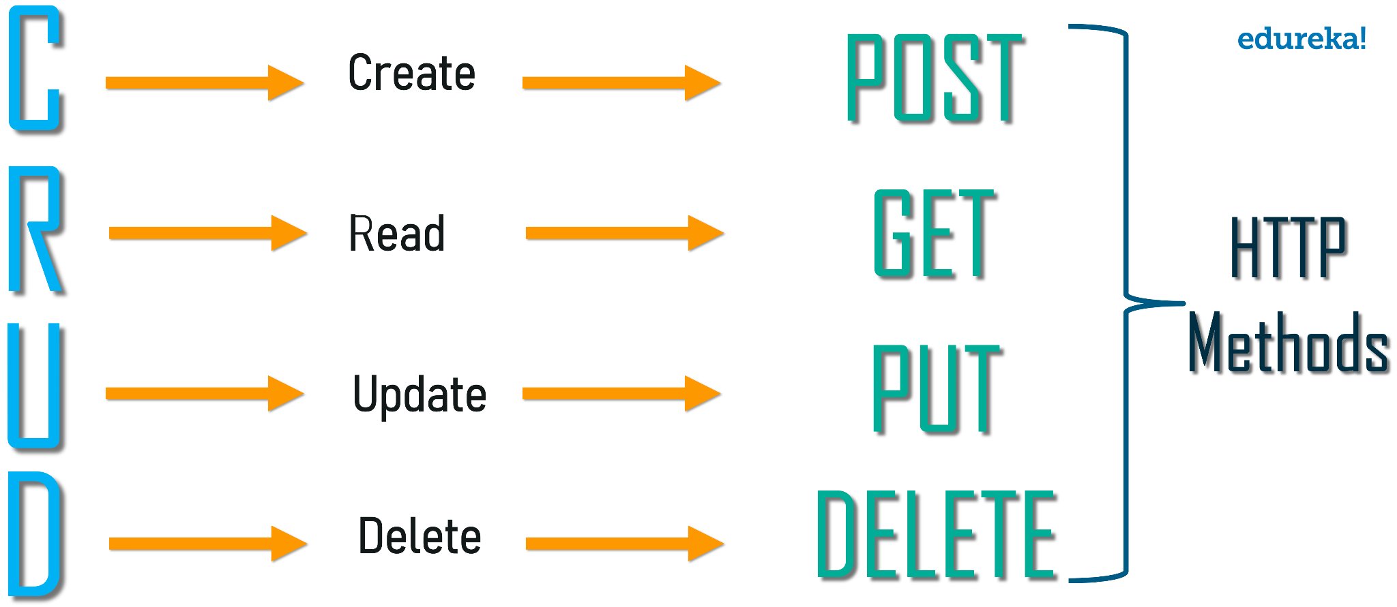

# asynchronous

## callback

### 정의

함수의 인자로 전달된 함수

### 예제1.

| function callback(){  alert(‘hi’);  }  setTimeout(**callback**, 1000); |
| --- |

### 예제2.

| let words = [1,2,3,4,5,6,7,8,9];  let newWords = words.filter(**element=>element>5**);  console.log('newWords', newWords); |
| --- |

## synchronous(동기) VS asynchronous(비동기)

| console.log(1);  console.log(2);  setTimeout(function(){console.log(3);}, 2000);  console.log(4); |
| --- |

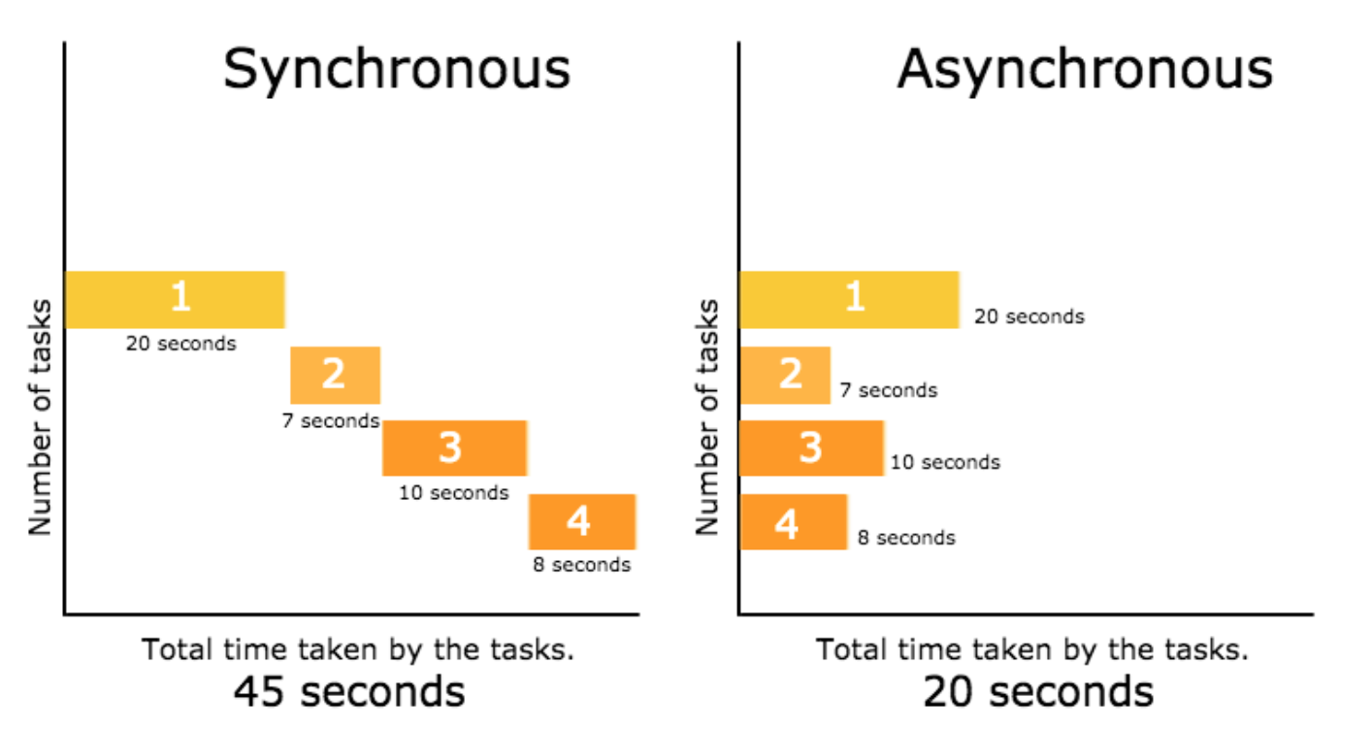

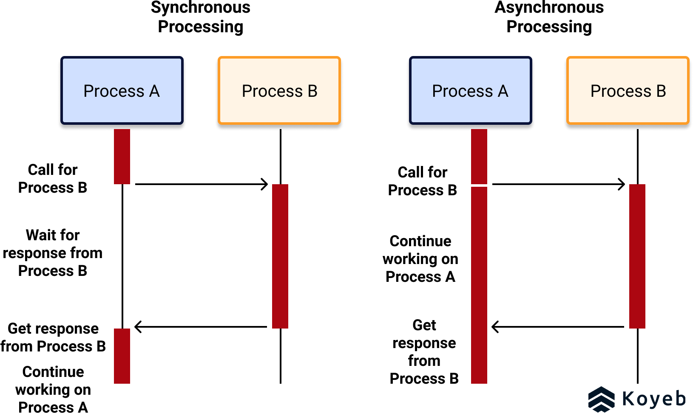

## promise

### 정의

비동기방식을 잘 처리하기 위해서 고안된 도구입니다.

fetch api가 promise를 이용합니다.

아래와 같은 리턴값을 가진 함수를 만나면 promise 방식으로 처리해야 합니다.

| **Return value**  A **Promise** that resolves to a **Response object**. |
| --- |

<https://developer.mozilla.org/en-US/docs/Web/API/fetch#return_value>

### then & catch

1. promise는 성공했을 때 then의 콜백함수를 호출하고, 실패했을 때 catch의 콜백함수를 호출합니다.
2. then의 콜백함수가 promise를 리턴하면 그 다음 then이 이를 처리할 수 있습니다.

| fetch('/data.json')  .then(function(response) {  return response.json()  })  .then(function(data){  console.log(data)  }) |
| --- |

### 